**Università degli Studi di Salerno**

**Progetto Interazione Uomo Macchina 2019-2020**

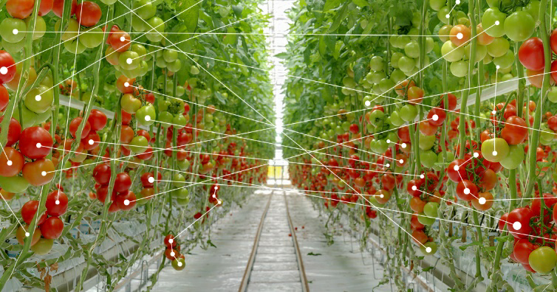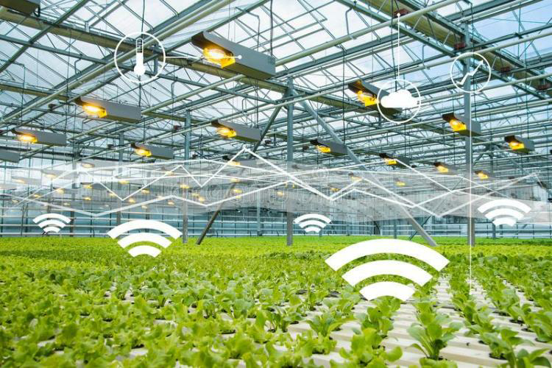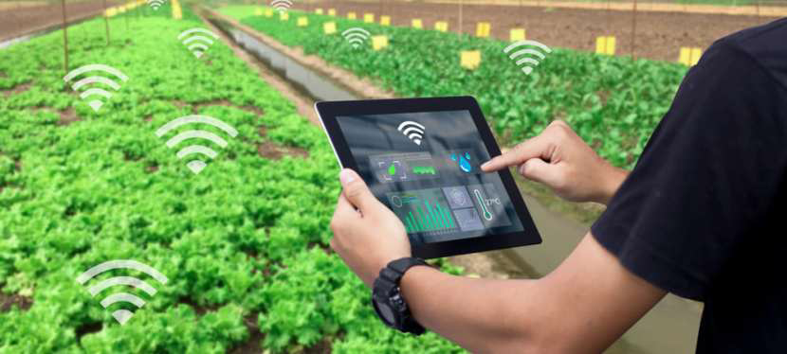

**MODIFICHE EFFETTUATE**

Di seguito sono descritte le modifiche che sono state effettuate sul nostro sistema prima della fase di implementazione:

* E’ stata aumentata la visibilità relativa all’operazione di chiusura

pop-up del login e del pop-up per aggiungere una nuova serra.

* Nell’operazione di concimazione è stata aumentata l’usabilità relativa alla scelta del tipo di concimazione da voler usare per la serra
* Pulsante “indietro” per ritornare alla lista delle funzionalità è stato reso più visibile e interpretabile.
* E’ stata specificata l’unità di misura nel task di termoventilazione e nel task di irrigazione.
* Cambiato il pulsante di attivazione della funzionalità passando da uno slider ad un bottone vero e proprio offrendo un feedback più esplicito.

Grazie alle modifiche effettuate al prototipo siamo riusciti ad aumentare di gran lunga l’usabilità e l’aspetto del nostro sistema.